|  |  |
| --- | --- |
| герб НФКЖНПРС КГУ  **Государственное казенное учреждение Новосибирской области**  **«Центр по обеспечению мероприятий в области гражданской обороны, чрезвычайных ситуаций и пожарной безопасности Новосибирской области»**  **Направление по формированию культуры безопасности жизнедеятельности**  **населения, подготовки руководящего состава**   |  | | --- | |  |   **ТЕМА № 8**  **Оказание первой помощи. Основы ухода за больными**    Новосибирск – 2019 |

**Учебные цели:**

1. Довести до работников порядок оказания первой помощи пострадавшим при несчастных случаях, травмах.

**Форма проведения занятия:** практическое занятие.

**Продолжительность занятия**: 3 часа.

**Место проведения:** класс

**Учебно-материальное обеспечение:**

1. План – конспект проведения занятия.

2. Презентация в « Power point».

3. Компьютер и мультимедийный проектор.

4. Материалы для наложения повязок, жгуты, шины, носилки.

**Используемые нормативные правовые акты и методическая литература:**

1. Санитарные правила и нормативы СанПиН 2.6.1.2523-09 «Нормы радиационной безопасности (НРБ-99/2009)».
2. Санитарные правила и нормативы СП 2.6.1.2612-10 «Основные санитарные правила обеспечения радиационной безопасности (ОСПОРБ- 99/2010)».
3. Петров М.А. Защита от чрезвычайных ситуаций (Темы 1-7). Библиотечка «Военные знания».- М.: Военные знания, 2005. - 160 с. |
4. Межотраслевая инструкция по оказанию первой помощи при несчастных случаях на производстве. - М.: НЦ ЭНАС, 2003. - 80 с.
5. Первая медицинская помощь при чрезвычайных ситуаций. - М.: Изд-во «Военные знания», 1997.
6. Экстренная допсихологическая помощь. Практическое пособие. - М.: ФГБУ «Объединенная редакция МЧС России», 2012 - 48 с.

**Учебные вопросы и расчет времени:**

|  |  |  |
| --- | --- | --- |
| № п.п. | Наименование учебных вопросов | Продолжительность,  мин. |
| **I** | Вводная часть | **5** |
| **II** | Основная часть | **115** |
| 1. | Основные правила оказания первой помощи | 10 |
| 2. | Первая помощь при кровотечениях и ранениях. Практические действия при наложении повязок. | 20 |
| 3. | Первая помощь при переломах. Способы транспортировки пострадавших | 20 |
| 4. | Первая помощь при ушибах, ожогах, отравлении, обморожении, обмороке, поражении электротоком, тепловых ударах. Проведение искусственного дыхания и непрямого массажа сердца. | 55 |
| 5. | Основы ухода за больными | 10 |
| **III** | Заключительная часть (контрольные вопросы) | **15** |

**1-й учебный вопрос:**

**Основные правила оказания первой помощи в неотложных ситуациях**

Условия и ритмы современной жизни, высокий уровень механизации на производстве и в быту, стихийные бедствия - нередко становятся причиной чрезвычайных ситуаций различного характера, которые влекут за собой человеческие жертвы, значительные материальные потери, наносят ущерб здоровью людей и окружающей природе.

Люди травмируются не только во время стихийных бедствий, в военных ситуациях, но и в быту. При любой чрезвычайной ситуации важным является быстрые и правильные действия и умелое оказание первой помощи на месте происшествия.

Чем Вы благополучнее, тем больше внимания необходимо уделять своей безопасности, если хотите жить без ненужных пpиключений.

**2-й учебный вопрос:**

**Первая помощь при кровотечениях и ранениях. Способы остановки кровотечения.**

**Практическое наложение повязок.**

**Кровотечение**- это излияние крови из поврежденных кровеносных сосудов. Оно является одним из частых и опасных последствийранений, травм и ожогов. В зависимости от вида поврежденного сосуда различают: артериальное, венозное и капиллярное кровотечения.

**Артериальное кровотечение** возникает при повреждении артерий и является наиболее опасным. Признаком является истечение из раны пульсирующей струи крови алого цвета.

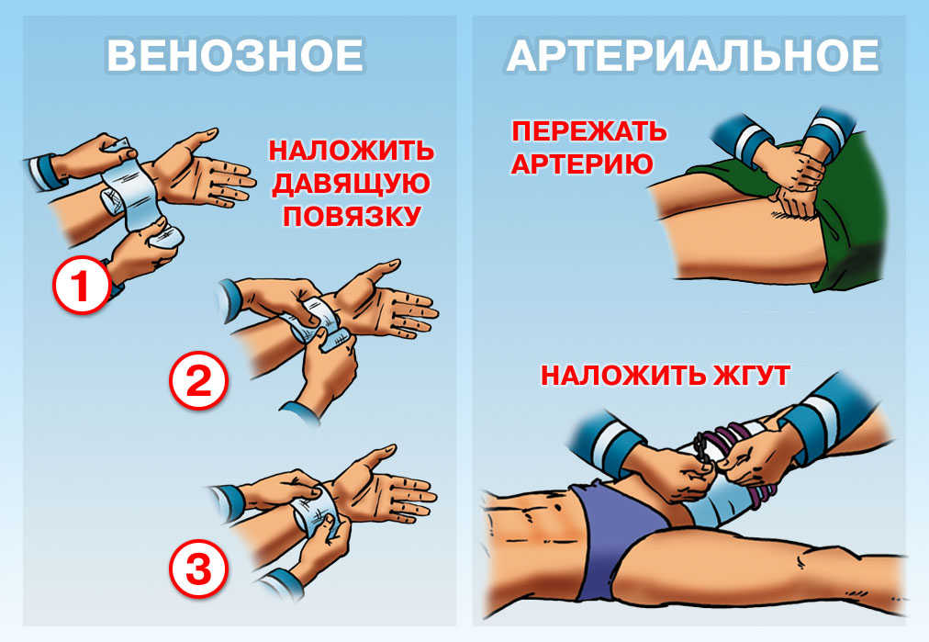

**Первая помощь** направлена на остановку кровотечения. Остановка осуществляется путем пальцевого прижатия кровоточащего сосуда и наложения кровоостанавливающего жгута или закрутки. Прижатие сосуда осуществляется выше раны, там, где сосуд проходит поверхностно и может быть прижат к кости. Прижимать лучше не одним, а несколькими пальцами одной или обеих рук.

Самым надежным способом временной остановки артериального кровотечения на верхних и нижних конечностях является наложение кровоостанавливающего жгута или закрутки. При отсутствии жгута может быть использован любой подручный материал (резиновая трубка, брючный ремень, галстук, платок, веревка и т. п.).

**Порядок наложения кровоостанавливающего жгута.**

При повреждении крупных артерий конечностей жгут накладывают выше раны, чтобы он полностью пережимал артерию.  При приподнятой конечности, подложив под него мягкую ткань (бинт, одежду и др.), делают несколько витков до полной остановки кровотечения. Витки должны ложиться вплотную один к другому, чтобы между ними не попадали складки одежды. Концы жгута надежно фиксируют (завязывают или скрепляют с помощью цепочки и крючка). Правильно затянутый жгут должен привести к остановке кровотечения и исчезновению периферического пульса. К жгуту обязательно прикрепляется записка с указанием времени наложения жгута, который накладывается в теплое время не более чем на 1-1,5часа, а в холодное время года - сокращается до 30мин-1часа.

При крайней необходимости более продолжительного пребывания жгута на конечности его ослабляют на 5-10 минут (до восстановления кровоснабжения конечности), производя на это время пальцевое прижатие поврежденного сосуда. Такую манипуляцию можно повторять несколько раз, но при этом каждый раз сокращая продолжительность времени между манипуляциями в 1,5-2 раза по сравнению с предыдущей. Жгут должен лежать так, чтобы он был виден. Пострадавший с наложенным жгутом немедленно направляется в лечебное учреждение для окончательной остановки кровотечения.

**Венозное кровотечение** возникает при повреждении стенок вен. Из раны медленной непрерывной струей вытекает темно вишневого цвета кровь.

**Первая помощь -**приподнять конечность, максимально согнув ее в суставе и наложить давящую повязку.

**Наложение кровоостанавливающего жгута при венозном кровотечении противопоказано!**

**Капиллярное кровотечение**является следствием повреждения мельчайших кровеносных сосудов (капилляров), когда кровоточит вся раневая поверхность.

**Первая помощь** заключается в наложении давящей повязки. На кровоточащий участок накладывают бинт (марля), можно использовать чистый носовой платок или отбеленную, проглаженную утюгом ткань.

 Различаются временные и постоянные способы остановки кровотечения. Первые применяются на месте происшествия в порядке взаимопомощи, вторые — в лечебных учреждениях. Необходимо хорошо знать временные способы остановок кровотечений, к которым относятся: прижатие пальцем кровоточащего сосуда к кости выше места ранения, максимальное сгибание конечности в суставе и наложение жгута или закрутки.

Способ пальцевого прижатия кровоточащего сосуда к кости при­меняется на короткое время, необходимое для приготовления жгута или давящей повязки. Наиболее легко это сделать там, где артерия проходит вблизи кости или над нею.

Кровотечение из раны головы можно остановить или уменьшить, прижав на стороне ранения височную артерию, которая проходит в 1-1,5 см впереди ушной раковины, где можно легко обнаружить её пульсацию. При кровотечении из раны, расположенной на шее, прижимают сонную артерию на стороне ранения ниже раны: пульсацию этой артерии можно обнаружить сбоку от трахеи (дыхательного горла). При расположении раны высоко на плече, вблизи плечевого сустава или в подмышечной области остановить кровотечение можно прижатием подключичной артерии в ямке над ключицей. В случае кровотечения из средней части плеча сдавливается плечевая артерия, для чего кулак оказывающего помощь помещается в подмышечной впадине и там плотно фиксируется прижатием плеча поражённого к туловищу. При кровотечении из раны в области предплечья плечевую артерию прижимают к плечевой кости у внутренней поверхности двуглавой мышцы четырьмя пальцами руки. Эффективность прижатия проверяют по пульсации лучевой артерии. Кро­вотечение из кисти следует остановить прижатием лучевой или локтевой артерии. Остановить кровотечение при ранении бедра можно прижатием бедренной артерии, находящейся в верхней части бедра.

При кровотечении из голени следует прижать подколенную арте­рию обеими руками. Большие пальцы кладут на переднюю поверхность коленного сустава, а остальными пальцами нащупывают арте­рию в подколенной ямке и прижимают к кости. Следует иметь в ви­ду, что прижатие артерии к кости требует значительных усилий, и пальцы быстро устают. Даже физически очень сильный человек не может это делать более 15—20 минут.

## Виды повязок. Правила и приёмы наложения повязок на раны

На мелкие кровоточащие артерии и вены накладывается давящая повязка: рана закрывается несколькими слоями стерильной марли, бинта или подушечками из индивидуального перевязочного пакета. Поверх стерильной марли кладётся слой ваты и накладывается круговая повязка, причём перевязочный материал, плотно прижатый к ране, сдавливает кровеносные сосуды и способствует остановке кровотечения.

Однако при сильном кровотечении для его остановки следует наложить жгут. Наложение жгута применяется в основном для крупных сосудов ко­нечностей. Методика его наложения сводится к следующему:

— придать (по возможности) повреждённой конечности возвышенное положение;

— на обнажённую часть ко­нечности, выше раны, наложить салфетку, сделать несколько ходов бинта или использовать любую другую прокладку (одежду пострадавшего, платок и пр.);

— сильно растянутый жгут наложить на конечность выше раны на прокладку так, чтобы первые 1-2 оборота жгута остановили кровотечение;

— закрепить конец жгута с помощью крючка и цепочки;

— поместить под жгут записку, в которой отметить дату и время наложения жгута;

— на рану наложить асептическую повязку;

— проверить правильность наложения жгута (по прекращению кровотечения, отсутствию пульса на периферических артериях, бледному цвету кожи):

* в зимнее время конечности с наложенным жгутом обернуть ватой, одеждой**.**

Вместо табельного резинового жгута, который далеко не всегда может быть под рукой, может быть использован кусок тряпки, бинта, брючный ремень.

Методика наложения жгута-закрутки такая же, как при наложении жгута. Закрутку накладывают выше раны, её концы завязывают узлом с петлёй, в петлю вставляют палочку, с помощью которой закрутку за­тягивают до прекращения кровотечения и закрепляют бинтом.

В случаях, если под рукой ничего нет, то временную остановку кровотечения можно осуществить максимальным сгибанием конечности в суставе.

Необходимо помнить, что жгут может быть использован на срок не более 2 часов, так как в противном случае конечность омертвеет. При первой же возможности жгут снимают. Если нет такой возможности, то через 1,5-2 часа следует немного отпустить жгут на 1-2 мин. до покраснения кожи и снова затянуть его.

Венозное и капиллярное кровотечение достаточно успешно останавливается наложением давящей повязки.

После остановки кровотечения кожа вокруг раны обрабатывается раствором йода, бриллиантовой зелени, спиртом, водкой или, в крайнем случае, одеколоном. Ватным или марлевым тампоном, смоченным одной из этих жидкостей, кожу смазывают от края раны. Не следует заливать их в рану, так как это, во-первых, усилит боль, во-вторых, повредит ткани внутри раны и замедлит процесс заживления. Если в ране находится инородное тело, ни в коем случае не следует его извлекать.

После завершения всех манипуляций рана закрывается стерильной повязкой. Стерильная повязка (индивидуальный перевязочный пакет, стерильный бинт, чистый платок, кусок белья, проглаженный горячим утюгом с двух сторон) накладывается, не прикасаясь руками, непосредственно на рану и место, прилегающее к ней.

Мелкие повреждения кожи можно заклеить кусочком бактерицидного липкого пластыря, а поверх его положить еще кусочек лейкопла­стыря, на 0,5 см шире прежнего с каждой стороны. Такая повязка гер­метична и хорошо обеспечивает заживление ранки.

После наложения повязки и временной остановки кровотечения пострадавший обязательно направляется в больницу для первичной хи­рургической обработки раны и окончательной остановки кровотечения.

**3-й учебный вопрос:**

**Первая помощь при переломах. Применение табельных и подручных средств при переноске пострадавших.**

Перелом – это нарушение целости кости, вызванное травмой. Переломы бывают открытые и закрытые. Следует помнить, что перелом может сопровождаться осложнениями: повреждением острыми концами обломков кости крупных кровеносных сосудов, что приводит к наружному кровотечению (при наличии открытой раны) или внутритканевому кровоизлиянию (при закрытом переломе); повреждением нервных стволов, которое может вызвать шок или паралич поврежденной конечности;  инфицированием раны;  повреждением внутренних органов (мозга, легких, печени, почек, селезенки и др.).

**Признаки перелома:** выраженные боли, деформация и нарушение двигательной функции конечности, укорочение конечности, своеобразный костный хруст.

**При переломах черепа** наблюдается тошнота, рвота, нарушение сознания, замедление пульса, кровотечение из носа и ушей.

**Переломы таза** всегда сопровождаются значительной кровопотерей и развитием травматического шока. Возникают нарушения  мочеиспускания и дефекации, появляется кровь в моче и кале.

**Переломы позвоночника**– одна из самых серьезных травм, нередко заканчивающаяся смертельным исходом. Очень опасны травмы шейного отдела  позвоночника, приводящие к серьезным нарушениям сердечно-сосудистой и дыхательной систем. Повреждение спинного мозга может привести к параличу конечностей.

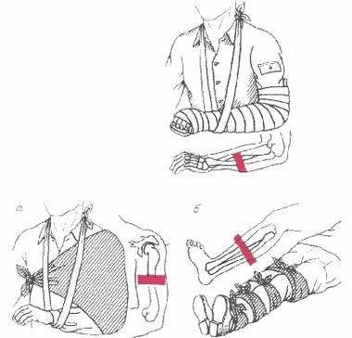

При полном переломе отломки костей смещаются относительно друг друга, при неполном — на кости образуется трещина.

Переломы бывают закрытыми, если кожа над ними не повреждена, и открытыми — с нарушением кожных покровов.

Характерными общими признаками переломов костей следует считать сильную боль в момент травмы и после неё, изменение формы и укорочение конечности и появление подвижности в месте повреждения.

При оказании первой помощи следует стремиться как можно меньше шевелить сломанную ногу или руку, следует обеспечить покой конечности путём наложения шины, изготовленной из подручного материала, или, при наличии, табельной. Для шины подойдут любые твёрдые материалы: доски, фанера, палки, ветки и прочее.

Шинирование конечности только тогда принесёт пользу, если будет соблюдён принцип обездвиживания трёх суставов.

При переломе бедра для создания покоя повреждённой ноге снаружи прибинтовываются шины, от стопы до подмышечной впадины, а по внутренней поверхности — от стопы до промежности. Однако, если уж ничего нет под рукой, можно прибинтовать повреждённую конечность к здоровой.

Шинирование верхних конечностей при переломах плеча и костей предплечья делается так. Согнув повреждённую руку в локтевом суставе и подвернув ладонью к груди, накладывают шину от пальцев до противоположного плечевого сустава на спине. Если под рукой шин не имеется, то можно прибинтовать повреждённую руку к туловищу или подвесить её на косынке, на поднятую полу пиджака.

Все виды шин накладываются на одежду, но они предварительно должны быть обложены ватой и покрыты мягкой тканью.

При переломе рёбер на грудь накладывают слой ваты или мягко­го материала, а затем грудную клетку в положении выдоха плотно стягивают широкой повязкой.

У пострадавших с открытыми переломами и кровотечением сна­чала следует наложить жгут или закрутку, на рану — стерильную повязку, и уже только тогда можно накладывать шину.

При переломах костей позвоночника и таза появляется сильная боль, исчезает чувствительность, появляется паралич ног. На мягких носилках такого больного перевозить нельзя, можно только на твёрдой гладкой поверхности. Для этой цели используется щит (широкая доска, лист толстой фанеры, дверь, снятая с петель и пр.), который укладывается на носилки. Очень осторожно больного поднимают несколько человек, в один приём взявшись за одежду по команде. Больного на щите укладывают на спину, несколько разведя ноги в стороны, подложив под колени плотный валик из сложенного одеяла или плотной одежды ("поза лягушки").

Человека с переломом шейного отдела позвоночника перевозят на спине с валиком под лопатками. Голову и шею следует закрепить, об­ложив их по бокам мягкими предметами.

**4-й учебный вопрос:**

**Первая помощь при ушибах, вывихах, ожогах, отравлениях, обмороке,**

**Поражении электрическим током**

# *Первая помощь при ушибах и вывихах*

Ушибы и вывихи относятся к закрытым повреждениям.

В ы в и х — это смещение концов костей в суставах относительно друг друга с нарушением суставной сумки. Чаще всего случается в плечевом, реже в тазобедренном, голеностопном и локтевом суставах в результате неудачного падения или ушиба. Характеризуется силь­ной болью, неподвижностью сустава, изменением его формы.

Вывих самостоятельно вправлять нельзя, так как это только усилит страдания потерпевшего и усугубит травму. При вывихе плечевого сустава рука укладывается на косынку или плотно прибинтовы­вается к телу.

Растяжения и разрывы связок суставов возникают в результате резких и быстрых движений, которые превышают физиологическую подвижность суставов. Чаще всего страдают голеностопный, лучеза-пястный, коленный суставы. Отмечается резкая болезненность в суставе при движении, отёчность, при разрыве связок — кровоподтёк. Первая помощь сводится к тугому бинтованию путём наложения да­вящей повязки, компресса (холодного) и созданию покоя конечности.

Ушибы — это повреждение тканей и органов без нарушения целостности кожи и костей. Степень повреждения зависит от силы удара, площади повреждённой поверхности и части тела, её значимости для организма. К основным признакам ушибов относится боль, при­пухлость и кровоподтёки на месте соприкосновения с ранящим объектом.

Выбор способов первой помощи зависит от локализации и тяже­сти повреждения. Ушибленной конечности создаётся полный покой, придаётся возвышенное положение, на место ушиба накладывается тугая давящая повязка, можно положить холодный компресс или пузырь со льдом. Внутрь для уменьшения болей назначаются обезболивающие средства.

Очень серьёзен по своим последствиям ушиб головы, так как он может сопровождаться сотрясением и ушибом головного мозга. К признакам сотрясения головного мозга относятся потеря сознания на месте происшествия, возможны тошнота и рвота, замедление пульса.

Пострадавшему создают полный покой, холодный компресс, лёд в пузыре на голову. Со всеми возможными предосторожностями больной как можно скорее должен быть направлен в лечебное учреждение. Для перевозки его кладут спиной на щит, а голову на мягкую подушку. Чтобы фиксировать шею и голову, на шею накладывают валик — воротник из мягкой ткани. Если ушиб головы сопровождается ранением кожных покровов, то на рану накладываются различ­ные типы повязок в виде "чепца" или "уздечки".

Ушибы суставов характеризуются резкой болезненностью, припухлостью, движение в повреждённом суставе ограничено. Накладывает­ся тугая давящая повязка, и пострадавший должен быть направлен в лечебное учреждение для исключения более серьёзного повреждения.

**Первая помощь при обмороке.**

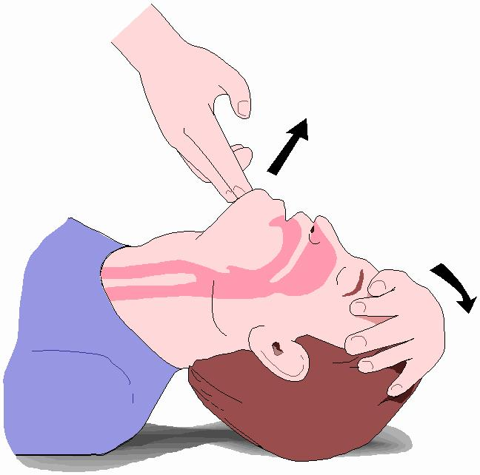

**Обморок**– это внезапная кратковременная потеря сознания,

сопровождающаяся ослаблением деятельности сердца и дыхания может

продолжаться от нескольких секунд до 5-10 минут.

**Признаки**: обморок характеризуется внезапно наступающим

головокружением, слабостью и потерей сознания, сопровождается побледнением и похолоданием кожных покровов. Дыхание становится замедленным, поверхностным. Определяется слабый и редкий пульс (до 40-50 ударов в минуту).

**Первая помощь: п**режде всего, необходимо пострадавшего уложить на спину так, чтобы голова была ниже приподнятых ног. Для облегчения дыхания освободить шею и грудь от стесняющей одежды. Тепло укрыть пострадавшего, положить горячую грелку к его ногам. Натереть нашатырным спиртом виски больного и поднести к носу ватку, смоченную нашатырем, а лицо обрызгать холодной водой. Если нет нашатыря – надавить большим пальцем на точку, расположенную по средней линии верхней губы ниже носовой перегородки. При затянувшемся обмороке необходимо произвести искусственное дыхание. После прихода в сознание дать пострадавшему горячий кофе. Вызвать скорую медицинскую помощь.

**Первая помощь при травматическом шоке.**

**Травматический шок**– это реакция организма, вызванная тяжелым механическим (термическим) повреждением организма. Шок может развиваться как сразу после травмы, так и через несколько часов.

***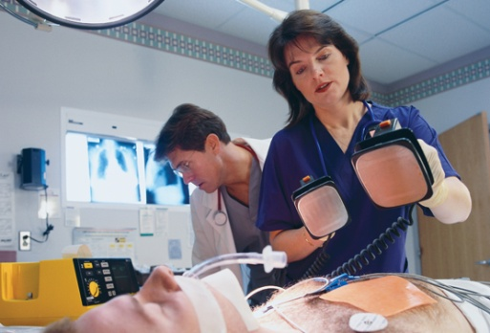* Первая помощь.** Уложить пострадавшего, придать возвышенное

положение ногам и пониженное – голове. При отсутствии дыхания

провести искусственное дыхание методами «изо рта в рот» или «изо

рта в нос». Дать обезболивающее средство. Наложить асептическую

повязку на рану, при переломах - шину. Придать пострадавшему

выгодное положение и укрыть его одеялом, пальто, и т. п. Срочно

доставить пострадавшего в лечебное учреждение.

**Первая помощь при отравлении.**

**Пищевое отравление**– это острое заболевание, возникающее в результате употребления пищевых продуктов, содержащих ядовитые вещества.

**Признаки.** При пищевом отравлении наблюдается потеря аппетита, появление тошноты, рвоты, болей в желудке, жидкого стула, повышение температуры тела, головной боли, резкой слабости, расстройства сна, а в тяжелых случаях – потеря сознания.

**Первая помощь.** При пищевых отравлениях первая помощь сводится к скорейшему удалению содержимого желудочно-кишечного тракта (обильное промывание, прием слабительных). Необходимо использовать внутрь активированный уголь, охлажденный крепкий чай,  кисель,

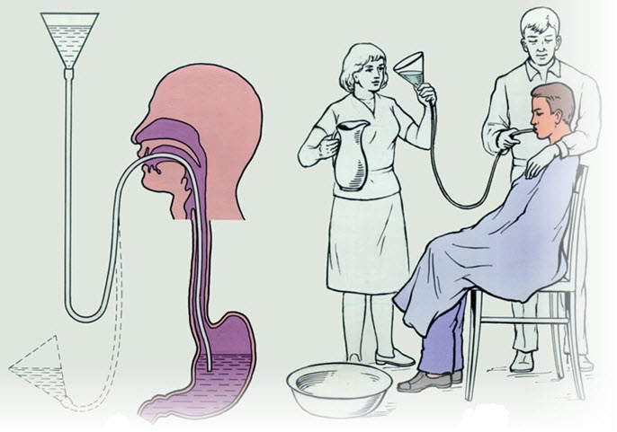 яичный белок, молоко. Остатки пищи и промывные воды лучше сохранить

для последующего лабораторного исследования. Необходимо промыть

пострадавшему желудок – дать ему выпить около 1 литра теплой

подсоленной воды или слабого раствора марганцовокислого калия (всего

потребуется до 10 литров воды). Вызвать рвоту путем надавливания двумя

пальцами на корень языка. После этого дать пострадавшему 4-5 таблеток

активированного угля, напоить крепким чаем. Если у пострадавшего нарушено дыхание, немедленно проводить искусственное дыхание. При отсутствии пульса приступить к  непрямому массажу сердца. Уложить пострадавшего в такое положение, которое позволит ему свободно дышать и предупредит возможное

# *Первая помощь при химических и термических ожогах*

Одной из наиболее часто случающихся разновидностей травматических повреждений являются термические ожоги. Они возникают вследствие попадания на тело горячей жидкости, пламени или со­прикосновения кожи с раскалёнными предметами. В зависимости от температуры и длительности её воздействия на кожу образуются ожоги разной степени.

Ожоги первой степени — это повреждения рогового слоя клеток кожи, которые проявляются покраснением обожжённых участков кожи, незначительным отёком и жгучими болями, довольно быстро проходящими.

При ожогах второй степени полностью повреждается роговой слой кожи. Обожжённая кожа — интенсивно-красного цвета, появляются пузыри, наполненные прозрачной жидкостью, ощущается резкая боль.

Ожоги третьей степени образуются при повреждении более глубоких слоев кожи. На коже помимо пузырей образуются корочки-струпья. Обугливание кожи, подкожной клетчатки и подлежащих тканей вплоть до костей типично для ожогов четвёртой степени.

Течение и тяжесть ожогов, а также время выздоровления зависят от происхождения ожога и его степени, площади обожжённой по­верхности, особенностей оказания первой помощи пострадавшему и многих других обстоятельств. Наиболее тяжело протекают ожоги, вызванные пламенем, так как температура пламени на несколько порядков выше температуры кипения жидкостей.

Необходимо быстро удалить пострадавшего из зоны огня. Если на человеке загорелась одежда, нужно без промедления снять её или на­бросить одеяло, пальто, мешок, шинель, тем самым прекратив дос­туп воздуха к огню.

После того как с пострадавшего сбито пламя, на ожоговые раны следует наложить стерильные марлевые или просто чистые повязки из подручного материала. При этом не следует отрывать от обожжённой поверхности прилипшую одежду, лучше её обрезать ножницами. Пострадавшего с обширными ожогами следует завернуть в чис­тую свежевыглаженную простыню. Возникшие пузыри ни в коем случае нельзя прокалывать. Повязки должны быть сухими, ожого­вую поверхность не следует смазывать различными жирами, яич­ным белком. Этим можно нанести человеку ещё больший вред, так как повязки с какими-либо жирами, мазями, маслами, красящими веществами только загрязняют ожоговую поверхность, способствуют развитию нагноения раны. Красящие дезинфицирующие вещест­ва "затемняют" рану, поэтому в случае их применения врачу в больнице трудно определить степень ожога и начать правильное лечение.

Химические ожоги возникают в результате воздействия на кожу и слизистые оболочки концентрированных неорганических и органиче­ских кислот, щелочей, фосфора. Некоторые химические соединения на воздухе при соприкосновении с влагой или другими химическими веществами легко воспламеняются или взрываются, вызывают термо­химические ожоги. Чистый фосфор самовоспламеняется на воздухе, легко прилипает к коже и вызывает также термохимические ожоги.

Бензин, керосин, скипидар, этиловый спирт, эфир часто бывают причиной ожогов кожи, когда по недоразумению используются для компрессов при лечении простудных заболеваний, особенно у детей. Химические ожоги вызываются и некоторыми растениями (лютиком, чемерицей, дурманом, подснежником и др.), которые используются в качестве компрессов для лечения радикулитов, артритов, полиартритов, особенно в период цветения этих растений.

Благодаря своевременному и правильному оказанию первой по­мощи пострадавшему на месте происшествия ликвидируются или предупреждаются глубокие поражения тканей, развитие общего отравления. Одежду, пропитанную химическим соединением, необходимо быстро снять, разрезать прямо на месте происшествия самому пострадавшему или его окружающим. Попавшие на кожу химиче­ские вещества следует смыть большим количеством воды из-под водопроводного крана до исчезновения специфического запаха вещества, тем самым предотвращая его воздействие на ткани организма.

Нельзя смывать химические соединения, которые воспламеняются или взрываются при соприкосновении с водой. Ни в коем случае нельзя обрабатывать поражённую кожу смоченными водой тампона­ми, салфетками, так как при этом химические соединения ещё больше втираются в кожу.

На повреждённые участки кожи накладывается повязка с нейтрализующим, обеззараживающим средством или чистая и сухая повяз­ка. Мазевые (вазелиновые, жировые, масляные) повязки только ускоряют проникновение в организм через кожу многих жирорастворимых химических веществ (например, фосфора). После наложения повязки нужно попытаться устранить или уменьшить боль, для чего дать пострадавшему внутрь обезболивающее средство.

Ожоги кислотами обычно глубокие. На месте ожога образуется сухой струп. При попадании кислоты на кожу следует обильно про­мыть поражённые участки под струёй воды, затем обмыть их 2% -м раствором питьевой соды, мыльной водой, чтобы нейтрализовать ки­слоту и наложить сухую повязку. При поражении кожи фосфором и его соединениями кожа обрабатывается 5%-м раствором сульфата меди и далее 5—10% -м раствором питьевой соды.

Оказание первой помощи при ожогах щелочами такое же, как и при ожогах кислотами, с той лишь разницей, что щёлочи нейтрализуют 2% -м раствором борной кислоты, растворами лимонной кислоты, столового уксуса.

**Первая помощь при обморожениях.**

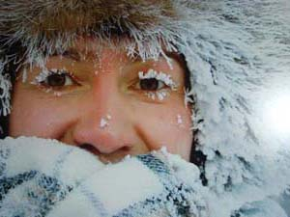 Обморожение возникает при длительном воздействии низких

температур окружающего воздуха, при соприкосновении тела с

холодным металлом на морозе, жидким или сжатым воздухом или

сухой углекислотой. Обморожение может наступить и при

температуре воздуха 0°С, но при повышенной влажности и сильном

ветре, особенно если на человеке мокрая одежда и обувь.

Чаще всего подвергаются обморожению пальцы ног и рук, ушные раковины, нос и щеки. Необходимо как можно быстрее восстановить кровообращение обмороженных частей тела путем их растирания и постепенного согревания. Пострадавшего желательно занести в теплое помещение и продолжать растирание обмороженной части тела. Если побелели щеки, нос, уши, достаточно растереть их чистой рукой до покраснения и появления покалывания и жжения. Лучше всего растирать обмороженную часть спиртом, водкой, одеколоном или любой шерстяной тканью, фланелью, мягкой перчаткой. Снегом растирать нельзя, так как снег не согревает, а еще больше охлаждает обмороженные участки и повреждает кожу. Обувь с ног следует снимать крайне осторожно, чтобы не повредить обмороженные пальцы. Если без усилий это сделать не удается, то обувь распарывается ножом по шву. Одновременно с растиранием пострадавшему надо дать горячий чай, кофе. После порозовения обмороженной конечности, ее надо вытереть досуха, протереть спиртом или водкой, наложить чистую сухую повязку и утеплить конечность ватой или тканью. Доставить пострадавшего в лечебное учреждение.

Первая медицинская помощь оказывается на месте поражения, а её вид определяется характером повреждений, состоянием постра­давшего и конкретной обстановкой в зоне чрезвычайной ситуации.

Прежде всего необходимо знать, как обнаружить признаки жизни. Пульс определяется на шее, где проходит сонная артерия или на внутренней части предплечья. Дыхание устанавливается по движениям грудной клетки, по увлажнению зеркала, поднесённого к носу пострадавшего. Даже если пострадавший не дышит, биение сердца не прослушивается, отсутствует реакция на укол иглой и реакция зрачка на свет отсутствует, необходимо оказывать помощь в полном объёме.

***Оказание первой помощи при поражении электрическим током***

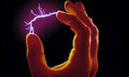 Оказывающий помощь в целях самозащиты должен использовать

резиновые перчатки (при их отсутствии – обмотать руки прорезиненной

материей, сухой тканью), встать на сухую доску, деревянный щит и т. п.

Пораженного следует брать за те части одежды, которые не прилегают

непосредственно к телу (подол платья, полы пиджака, плаща, пальто).

Реанимационные мероприятия при поражении электрическим током заключаются:

в проведении искусственного дыхания методом «изо рта в рот» или «изо рта в нос»;

в осуществлении непрямого массажа сердца.

Для снятия (уменьшения) боли пострадавшему вводят (дают) обезболивающий препарат. На область электрических ожогов накладывают асептическую повязку.

# *Тепловой и солнечный удары*

Тепловой удар — болезненное состояние, возникшее вслед­ствие перегрева всего тела. Причинами такого перегревания могут быть высокая внешняя температура, плотная одежда, задерживающая испарения кожи, и усиленная физическая работа. Тепловые удары случаются не только в жаркую погоду. Они бывают в горячих цехах, в банях, при работе в защитных комбинезонах и слишком душных помещениях. При перегревании тела у человека появляют­ся вялость, усталость, головокружение, головная боль, сонливость. Лицо краснеет, дыхание затруднено, температура тела повышается до 40°С. Если не будут устранены причины перегревания, наступает тепловой удар. Человек теряет сознание, падает, бледнеет, кожа ста­новится холодной и покрывается потом. В таком состоянии поражённый может погибнуть.

Перегревание головы на солнце может привести к с о л н е ч н о м у у д а р у. Первые признаки солнечного удара — покраснение лица и сильные головные боли. Затем появляются тошнота, головокруже­ние, потемнение в глазах и, наконец, рвота. Человек впадает в бессо­знательное состояние, у него появляется одышка, ослабевает сердечная деятельность.

Как при солнечном, так и при тепловом ударе поражённого нужно уложить в тени на свежем воздухе и провести те же мероприятия, что и при обмороке. Если поражённый не дышит, необходимо сделать искусственное дыхание.

# *Правила оказания помощи утопающему*

После извлечения утопающего из воды нужно положить его жи­вотом вниз к себе на колено или на сложенную валиком одежду, бревно и несколько раз нажать руками ему на спину, чтобы удалить воду из дыхательных путей. Затем пальцем, обернутым в платок, следует разжать пострадавшему губы, раскрыть рот, очистить нос и глотку от пены, грязи и тины. После этого уложить его на спину, максимально запрокинуть голову, вытянуть язык и следить, чтобы он не запал. Затем следует немедленно приступить к проведению искус­ственного дыхания.

Как только у пострадавшего возобновится дыхание, его надо на­поить горячей водой или чаем, укутать в тёплую одежду и доставить в лечебное учреждение.

***Правила и техника проведения искусственного дыхания и непрямого массажа сердца***

При нарушении или остановке у поражённого естественного ды­хания ему делают искусственное дыхание. При его осуществлении следует соблюдать ряд правил:

по возможности обеспечить приток к поражённому свежего воздуха. Освободить его от стесняющей одежды, расстегнуть воротник, ремень, лифчик;

при наличии во рту поражённого рвотных масс, песка, земли и других веществ, закупоривающих горло, — очистить рот от них указательным пальцем, обёрнутым платком или куском марли; если язык запал, вытянуть его;

соблюдать нормальный ритм дыхания (16—18 раз в минуту) и синхронность движений.

Существует несколько способов искусственного дыхания.

На незаражённой местности чаще пользуются способом "изо рта в рот". Этот способ основан на активном вдувании воздуха в лёгкие по­ражённого. Для этого его кладут на спину и запрокидывают голову назад. Чтобы удержать её в таком положении, под лопатки подкла-дывают что-нибудь твёрдое. Удерживая одной рукой голову поражённого в указанном положении, другой рукой ему оттягивают нижнюю челюсть книзу так, чтобы рот был полуоткрыт. Сделав глубокий вдох, оказывающий помощь прикладывает через платок или кусок марли свой рот ко рту поражённого и вдыхает в него воздух из своих лёгких в течение 2 сек. Одновременно пальцами руки, удержи­вающей голову, он сжимает поражённому нос. Грудная клетка по­страдавшего при этом расширяется — происходит вдох. Затем оказывающий помощь отнимает свои губы ото рта поражённого и, нада­вливая руками в течение 2-3 сек. на его грудную клетку, выпускает воздух из лёгких — происходит выдох. Эти действия повторяют 16— 18 раз в минуту.

Вдувание воздуха в лёгкие поражённого можно производить и че­рез специальную трубку — воздуховод.

Наряду с остановкой дыхания у поражённого может прекратиться деятельность сердца. В этом случае одновременно с искусственным дыханием следует произвести так называемый непрямой массаж сердца. Если помощь оказывают два лица, то один делает искус­ственное дыхание по способу "изо рта в рот", второй же, встав возле поражённого с левой стороны, кладёт ладонь одной руки на нижнюю треть его грудины, а вторую руку — на первую и при выдохе пора­жённого ритмически делает 3-4 толчкообразных надавливания. Если помощь оказывает один человек, то, надавив несколько раз на грудину, он прерывает массаж и один раз вдувает воздух в лёгкие по­ражённого, затем повторяет надавливания на грудину и вдувает воз­дух. И так до тех пор, пока поражённый не начнёт самостоятельно дышать.

**5-й вопрос:**

# Основы ухода за больными

Уход за больными заключается в создании и поддержании сани­тарно-гигиенической обстановки в помещении, где он содержится, устройстве удобной постели и поддержании её в чистоте, оказании больному помощи во время туалета, при приёме пищи, в поддержа­нии у больного бодрого настроения и организации его досуга.

Роль правильного и заботливого ухода в выздоровлении больных чрезвычайно велика. При некоторых заболеваниях уход за ними приобретает даже большее значение, чем лечение. Недаром часто вместо обычного "вылечили" говорят о больном, что его "выходили".

Объём санитарной обработки больных определяет врач после осмотра. В ходе её в первую очередь осматривают волосы и при необхо­димости производят их стрижку. Ногти на ногах и руках стригут ко­ротко. В зависимости от состояния больного обмывание тела произ­водится под душем или в ванне. Тяжелобольным делают обтирания.

Помещение, в котором находится больной, должно постоянно обогреваться (20—22°С), иметь хорошее дневное и вечернее освеще­ние, вентиляцию и форточку для проветривания. В помещении должно быть как можно больше свободного пространства.

Кровать больного лучше поставить перпендикулярно к стене так, чтобы к ней можно было подойти с трёх сторон. Поверхность матраца должна быть ровной. На кровать нужно положить простыню, две подушки и одеяло с пододеяльником. При недержании мочи и кала на простыню кладут клеёнку и сверху закрывают её простынкой, меняемой чаще, чем простыня. Для придания телу больного полусидячего положения в постели под переднюю четверть матраца кладут свернутый вдвое тюфяк, толстое одеяло, под полусогнутые колени подкладывают валик или подушку, а для ног делают упор из доски или ящи­ка, чтобы тело больного не сползало. Под кровать ставят судно и мочеприёмник. На столике (табурете) возле кровати размещают самые необходимые вещи: настольную лампу, стакан, поильник.

Комнату больного нужно систематически проветривать. Длительность проветривания зависит от сезона, но даже зимой она должна быть не менее 30 мин. 3-4 раза в сутки. На время проветривания зимой больного нужно хорошо укрыть. Уборка комнаты должна быть влажной.

Особого ухода требуют кожа на спине, ягодицах, крестце, бёдрах и на локтях тяжелобольных, где вследствие длительного лежания нарушается кровообращение и появляются пролежни — изъязвления, с трудом поддающиеся лечению. Для предотвращения появле­ния пролежней надо устранять складки на простыне и чаще менять положение больного — переворачивать его на бок, стараясь, чтобы спина и ягодицы меньше соприкасались с постелью.

Лицо, ухаживающее за больным, должно правильно осуществлять наблюдение за ним, то есть уметь подсчитать пульс, измерить температуру, определить частоту дыхания.

Руководитель занятия ____________________________________